Моделирование рельефа

В качестве источника данных был выбран NASA SRTM - https://search.earthdata.nasa.gov/search/granules

SRTM - Международный исследовательский проект по созданию цифровой модели высот Земли с помощью радарной топографической съёмки её поверхности.

За основу взят файл высот .hgt из NASA Shuttle Radar Topography Mission Global 3 arc second sub-sampled V003

Был взят случайный квадрат в Белгородской области:  
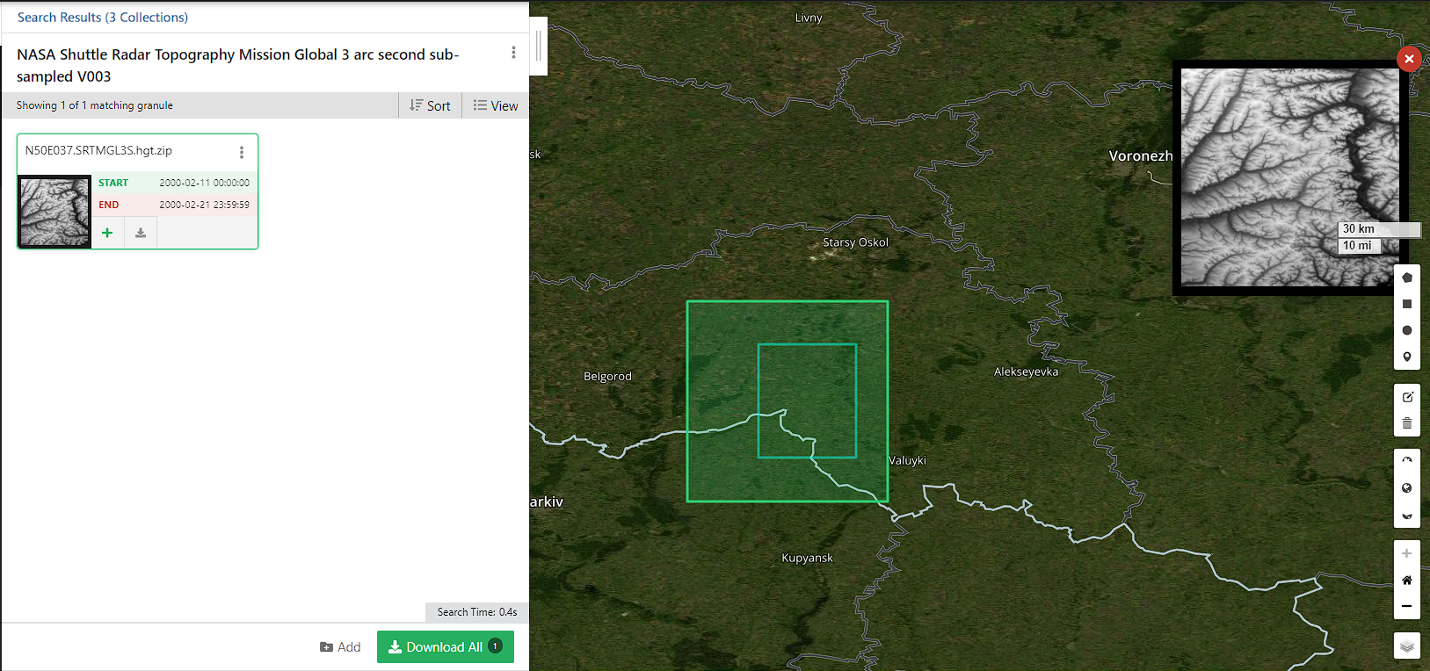

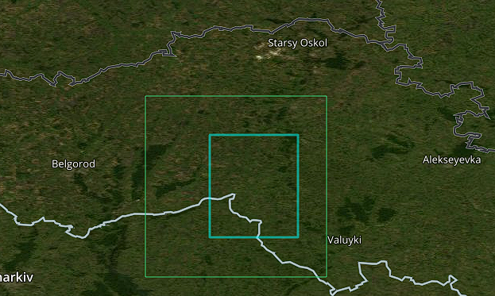

Там же были взяты координаты широты и долготы двух противоположных углов квадрата:  
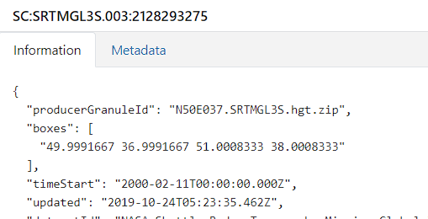

Зная координаты, можно найти примерное расстояние между ними, которое равно – 132км.

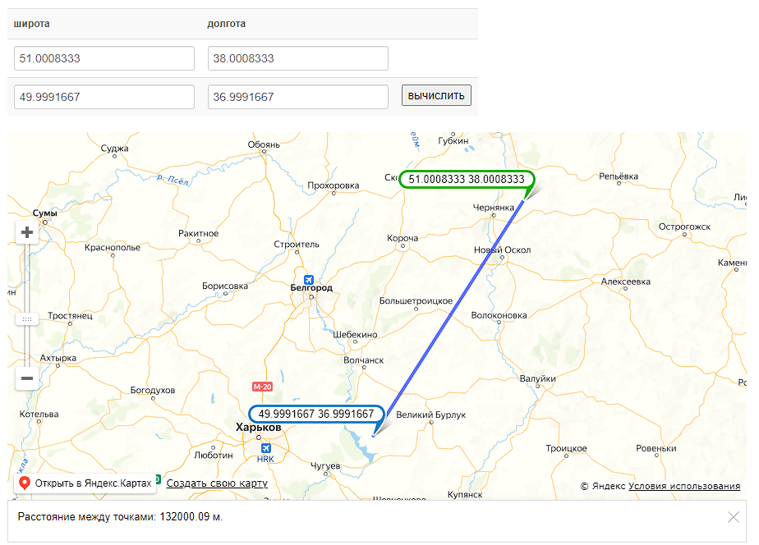

Т.е. диагональ квадрата равна 132км. Будем считать, что траектория полета будет проходить по диагонали:

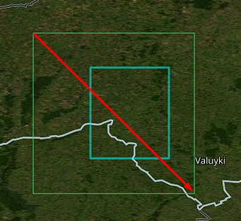

С помощью программы читаем файл высот и получаем модель рельфа:  
  
Рельеф местности:

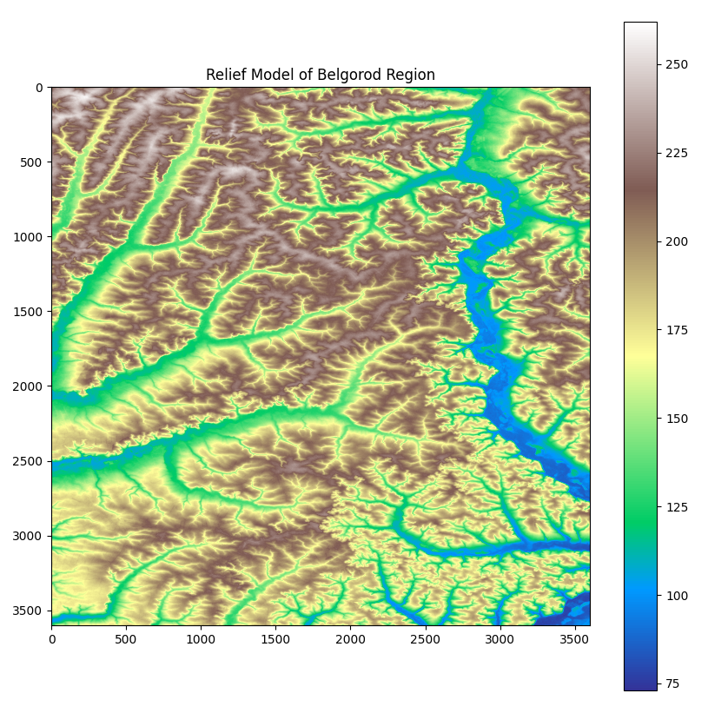

2D график зависимости расстояния от высоты над уровнем моря, сглаженный (sigma = 5)

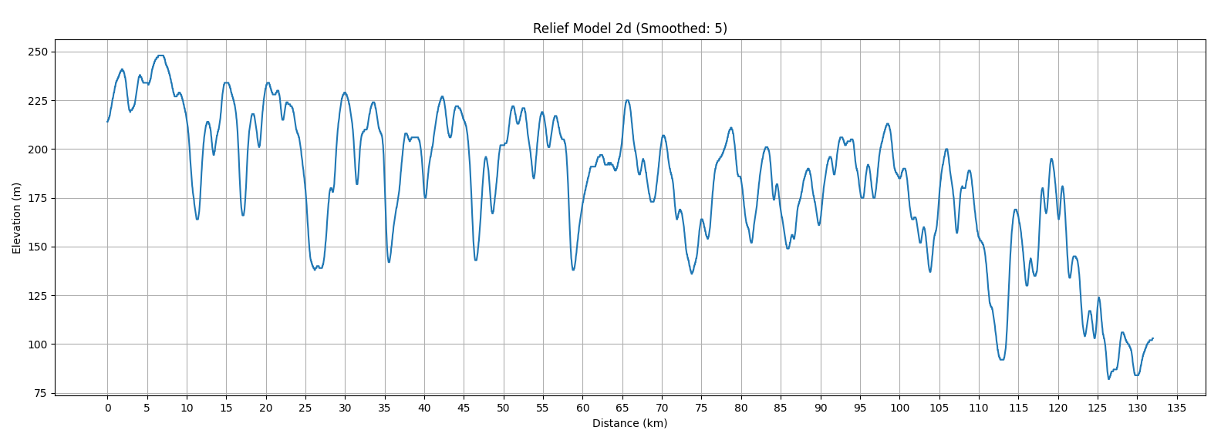

Чтобы модель рельефа была более равномерной для полета, без резкого перепада высот, для сглаживания значений применяем фильтр Гаусса, передавая в функцию величину стандартного отклонения:

2D график зависимости расстояния от высоты над уровнем моря, сглаженный (sigma = 100):

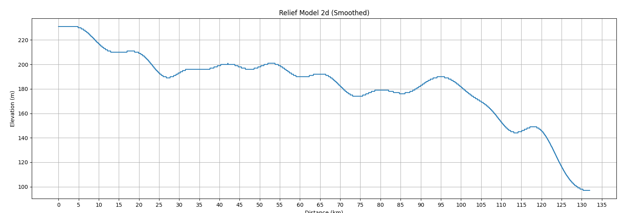

3D график зависимости расстояния от высоты над уровнем моря, сглаженный (sigma = 100). Т.к. исследуется вертикальный канал, будем считать, что плоскость рельефа равномерная в горизонтальной составляющей.

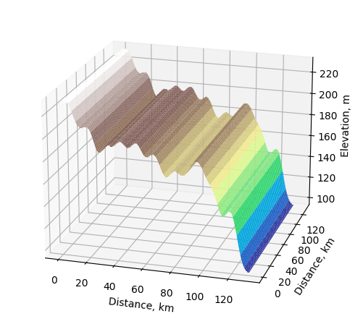

Моделирование работы двухлучевого радиовысотомера

Общая схема моделирования:

1. Задаем начальные параметры: высоту полета БПЛА над рельефом, угол между лучами радиовысотомера, дальность полета.
2. Определяем функцию corrected_height, которая вычисляет скорректированную высоту с учетом разницы высот, угла тангажа, и угла между лучами.
3. Вычисляет истинные высоты над рельефом (true_heights) и высоты рельефа (terrain_heights) с использованием функции rm.get_diagonal().
4. Определяет функцию moving_average, которая вычисляет скользящее среднее заданного массива данных.
5. Определяет функцию calculate_pitch_angles, которая вычисляет углы тангажа для каждой точки маршрута.
6. Вычисляет углы тангажа с использованием функции calculate_pitch_angles.
7. Вычисляет скорректированные разницы высот с использованием функции corrected_height.
8. Вычисляет скорректированные высоты полета на основе скорректированных разниц высот и высот рельефа.
9. Строит график, который отображает следующие данные:
   1. Скорректированные высоты полета (corrected_heights)
   2. Высоты рельефа (terrain_heights)
   3. Истинные высоты над рельефом (true_heights)
   4. Углы тангажа (pitch_angles)
   5. Моделирование углов тангажа

В целом, моделирование сводится к получению массива высот после измерения двухлучевым радиовысотомером.

**Как имитируется работа двухлучевого радиовысотомера:**

Функция corrected_height вычисляет корректировку высоты, учитывая угол тангажа (pitch_angle) и угол между лучами (angle_between_beams). Это делается для учета погрешностей в измерении высоты двухлучевым радиовысотомером.

Она работает следующим образом:

1. Преобразует угол тангажа и угол между лучами из градусов в радианы.
2. Вычисляет синус угла тангажа (sin_pitch) и синус угла между лучами (sin_alpha).
3. Вычисляет коэффициент коррекции (correction_factor), который равен 1 / (1 - sin_pitch * sin_alpha).
4. Умножает разницу высот (height_diff) на коэффициент коррекции, чтобы получить скорректированную разницу высот (corrected_diff).
5. Возвращает скорректированную разницу высот.

Эта функция используется для определения высоты каждой точки, учитывая двухлучевой радиовысотомер и адаптивный угол тангажа.

Эти формулы основаны на геометрической модели, которая учитывает угловые характеристики двухлучевого радиовысотомера и угол тангажа БПЛА. Суть данной модели заключается в корректировке измерений высоты с учетом взаимного влияния угла тангажа и угла между лучами радиовысотомера.

**Как учитывается угол тангажа:**

